東北大学病院 がんセンター事務局 行
FAX：022-717-8886 （TEL：022-717-7995）
MAIL：ijih-thk@umin.net

送信日 令和元年 月 日

がんの親を持つ子どもの支援で知っておきたいこと
参 加 申 込 書

施設名
氏 名 | 所 属 | 職 名 | 経験年数 | 連 絡 先
※連絡先は電話、メールアドレス等ご記入ください
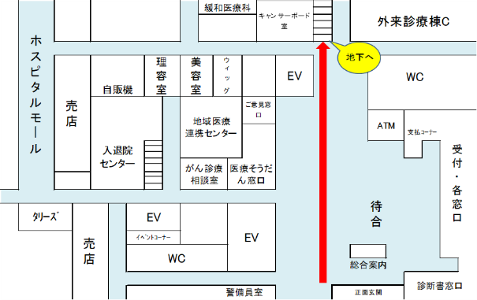

公共交通機関をご利用ください。
やむを得ずお車利用の場合は、外来駐車場をご利用いただき、駐車券を会場受付にてご提示ください

申込締切日：令和元年11月8日（金）
※定員になり次第申し込みは締め切らせていただきます。

